Triángulo rectángulo  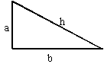 | Teorema de pitágoras:  Superficie ( A ):  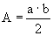
Triángulo equilátero  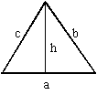 | lados ( l ) / perímetro ( p ) / altura ( h )  l = a = b = c = 1,155 · h  p = 3 · l  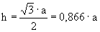  Superficie ( A ):  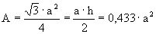
Triángulo cualquiera  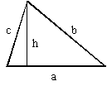 | perímetro ( p ):  p = a + b + c  Superficie ( A ):  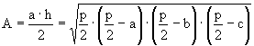
Cuadrado  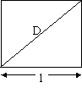 | Superficie ( A ), lado ( l ), diagonal ( D )  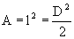
Rectángulo  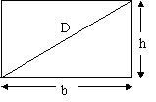 | Superficie ( A ), lados ( b, h ), diagonal ( D )  A = b · h  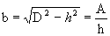  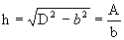
Paralelogramo  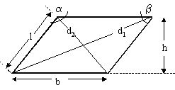 | Superficie ( A ) = b · h
Rombo  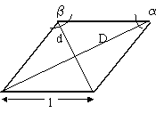 | 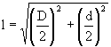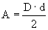  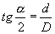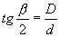  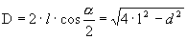  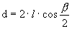
Trapecio  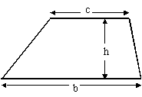 | Superficie ( A )  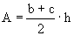  (útil para todos los trapecios)
Trapecio isósceles  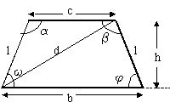 | 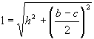
Trapecio rectángulo  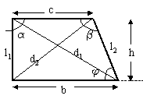 | 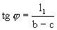
Cuadrilátero cualquiera  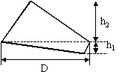 | Superficie ( A )  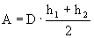
Trapecio circular  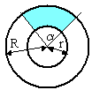 | Superficie ( A )  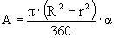
Círculo  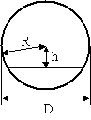 | Longitud de la circunferencia =  Superficie
Segmento circular  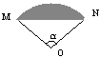 | para  A = Área sector + Área triángulo MNO | para  A = Área sector - Área triángulo MNO
Sector circular  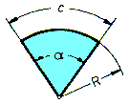 | 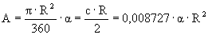  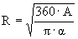  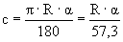
Corona circular  (concéntrica o excéntrica)  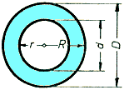 | Superficie  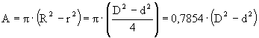
Polígono regular  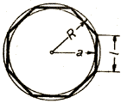 | N = Número de lados  Perímetro = N · l  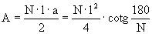  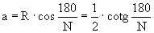  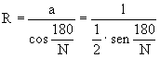
Elipse  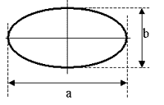 | 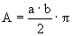  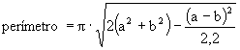

Triángulo equilátero | lados ( l ) / perímetro ( p ) / altura ( h )  l = a = b = c = 1,155 · h  p = 3 · l  Superficie ( A ):
Cuadrado | Superficie ( A ), lado ( l ), diagonal ( D )
Polígono regular | N = Número de lados  Perímetro = N · l

CÁLCULOS GENÉRICOS CON POLÍGONOS REGULARES
sea 'n' el número de lados del polígono y 2p = perímetro
2p = longitud del lado x número de lados = l · n
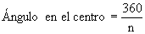
Ángulo del polígono (d) = 180 - ángulo en el centro
Suma de los ángulos interiores del polígono = 180 · (n - 2)
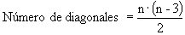
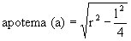
(apotema = perpendicular desde el centro del polígono a cualquiera de los lados)
Área (A) = semiperímetro x apotema = p · a
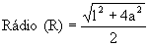
Polígono regular | Nº de lados | Ángulo en el centro | Ángulo en el vértice | Perímetro = lado multiplicado por : | Radio = lado multiplicado por : | Apotema = lado multiplicado por : | Arco = lado multiplicado por :
Triángulo | 3 | 120º | 60º | 3 | 0,58 | 0,29 | 0,43
Cuadrado | 4 | 90º | 90º | 4 | 0,71 | 0,50 | 1,00
Pentágono | 5 | 72º | 108º | 5 | 0,85 | 0,69 | 1,72
Hexágono | 6 | 60º | 120º | 6 | 1,00 | 0,87 | 2,60
Eptágono | 7 | 51º 26 ' | 128º 34 ' | 7 | 1,15 | 1,04 | 3,63
Octógono | 8 | 45º | 135º | 8 | 1,31 | 1,21 | 4,83
Eneágono | 9 | 40º | 140º | 9 | 1,46 | 1,37 | 6,18
Decágono | 10 | 36º | 144º | 10 | 1,62 | 1,54 | 7,69
Undecágono | 11 | 32º 44 ' | 147º 16 ' | 11 | 1,77 | 1,70 | 9,37
Dodecágono | 12 | 30º | 150º | 12 | 1,93 | 1,87 | 11,20

EL TRIÁNGULO RECTÁNGULO
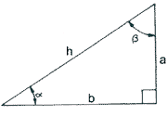
Superficie ( A ): | Teorema de pitágoras:
Relaciones con el ángulo  a = h · sen = b · tg  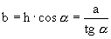  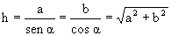 | Relaciones con el ángulo  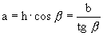  b = h · sen = a · tg  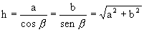
Relaciones entre ángulos  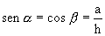  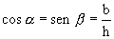 | Relaciones trigonométricas  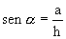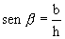  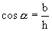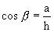  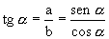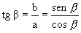
TRIÁNGULOS OBLICUÁNGULOS
Triángulo equilátero (==)  = ángulo opuesto al lado 'a'  = ángulo opuesto al lado 'b'  = ángulo opuesto al lado 'c' | lados ( l ) / perímetro ( p ) / altura ( h )  l = a = b = c = 1,155 · h  p = 3 · l  Superficie ( A ):
Triángulo cualquiera | perímetro ( p ):  p = a + b + c  Superficie ( A ):
Teorema del seno  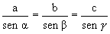 | Teorema de las tangentes  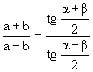
Teorema del coseno con ángulos menores de 90º | Teorema del coseno con ángulos mayores de 90º
Fórmulas de Briggs  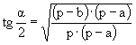  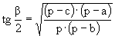  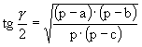  donde 2p = perímetro del triángulo | Triángulos semejantes - Teorema de Tales  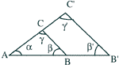  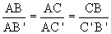

Círculo | Longitud de la circunferencia =  Superficie
Segmento circular | para  A = Área sector + Área triángulo MNO | para  A = Área sector - Área triángulo MNO
Sector circular | longitud del arco
Corona circular  (concéntrica o excéntrica) | Superficie
Definición de "Radián" : Se llama radián al valor del ángulo central que abarca un arco cuya longitud es igual al radio.
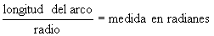
Un radian (rd) vale en grados = 57º 17 ' 44 " ,8
La circunferencia describe un ángulo completo de 2 radianes = 360º
El número = 3,141592653589793
ángulo en grados | ángulo en radianes
90º
180º
270º
360º

V = Volumen
A = Superficie
l, a, b, c = lados o aristas
h = altura
R, r = Radios
D, d = Diámetros, diagonales o distancias entre aristas

Cubo
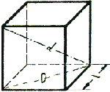
Paralelepípedo  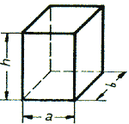 | V = a · b · h  A = 2·a·h + 2·b·h + 2·a·b
Prisma recto  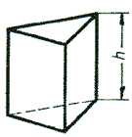 | V = Área base · h
Tetraedro  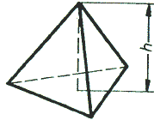 | 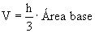
Pirámide
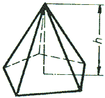
Pirámide truncada  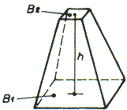 | 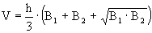
Cuña  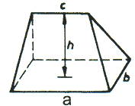 | 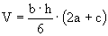
Tolva  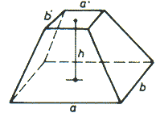 | 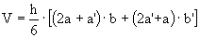
Cilindro
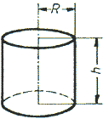
Cilindro truncado  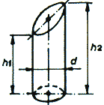 | 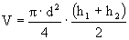
Tubo
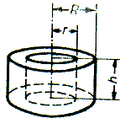
Cono  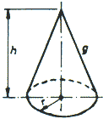 | 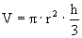
Cono oblicuo
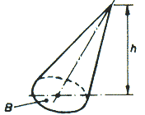
Tronco de cono  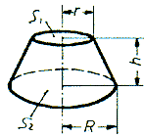 | 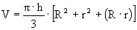
Cono oblicuo truncado  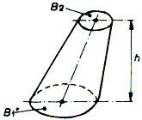 | 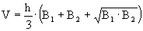
Tonel  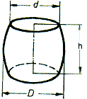 | 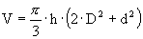
Toro circular  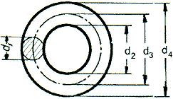 | 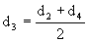  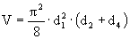
Esfera  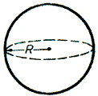 | 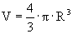
Casquete esférico  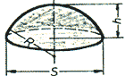 | 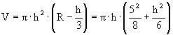
Segmento esférico  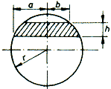 | 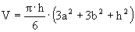
Cuña esférica  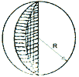  nº = Ángulo de la cuña, en grados | 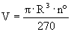  Superficie del huso esférico  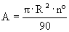  Superficie total de la cuña  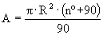
Sector esférico  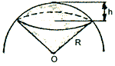 | 